# Projet Introduction Programmation Objet PeiP1

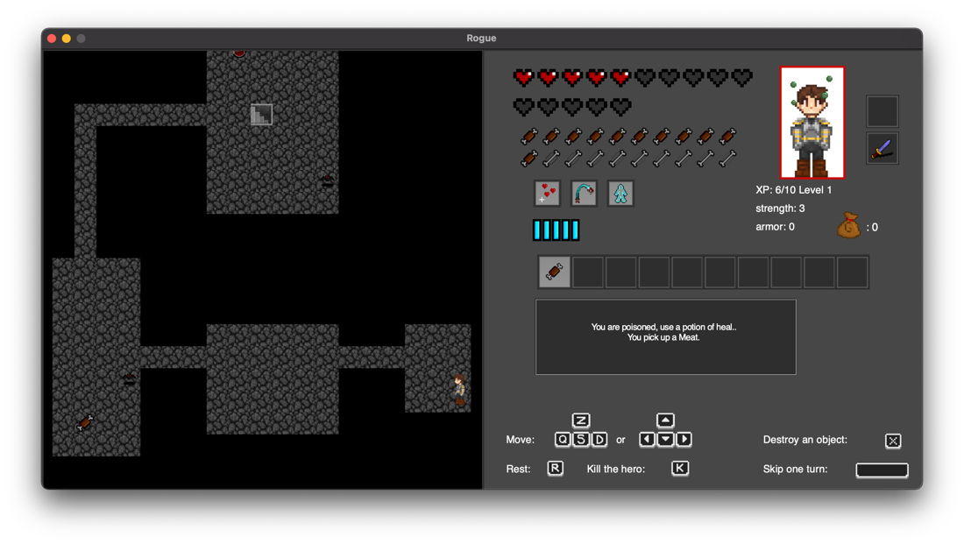

© PeiP 2019-2020

## Sujet

Le projet consiste à ajouter des éléments au jeu rogue. C’est à vous de décider quel sont les éléments que vous ajouterez. Voici une liste d’idées que vous pouvez utiliser, ou ajouter vos propres éléments. Pour chaque élément, nous indiquons un degré de complexité estimé variant de 1 à 4. Vous êtes sensés programmer un ensemble d’éléments correspondant à un total de 5 degrés de complexité par membre du groupe de projet (un groupe de 2 membres devra choisir un total de 10, par exemple un élément de complexité 3, deux éléments de complexité 2 et trois éléments de complexité 1).

*Pour les éléments que vous inventez vous-même nous établirons leur complexité en rapport avec les éléments proposés.*

Les éléments suggérés sont regroupés par catégorie :

### Gameplay

1. **(4) Une interface graphique !** Ce n’est pas si compliqué (seulement) si vous avez des notions de tkinter. Vous pouvez trouver un ensemble d’images faciles d’accès et open source sur <https://code.google.com/archive/p/crawl-tiles/downloads> et plein d’autres partout sur le Web <https://itch.io/game-assets/tag-roguelike>. Gérez aussi un petit menu de démarrage et les choix (par exemple dans l’utilisation de l’équipement).
2. **(1) Etages.** Une salle spéciale contient un escalier en son centre, quand le héros passe sur cet escalier, il arrive dans une nouvelle carte de niveau supérieur (game level).
3. **(1) Point d’expérience (XP)**. Chaque monstre rapporte un nombre de points d’expérience, le héros a un niveau, qui monte suivant une échelle donnée. Quand il change de niveau il gagne en force et en hp maximum et regagne tous ses points de vie (hp).
4. **(1) Inventaire limité**. Le héros ne peut stocker que 10 équipements maximum, ajoutez une action permettant de détruire un équipement. L’or est compté à part, il ne fait plus partie de l’inventaire.
5. **(3) Déplacement intelligents.** Les monstres sont capables de retrouver leur chemin vers le héros <https://fr.wikipedia.org/wiki/Recherche_de_chemin>
6. **(3) Nuage de visibilité.** Le joueur ne voit pas toute la carte, mais seulement les salles et les portions droites de couloirs déjà visitées (ou partant des salles déjà visités).
7. **(1) Nuage de visibilité+.** Le joueur ne voit les monstres et équipements qu’à l’endroit où il se trouve (avec nuage de visibilité).
8. **(1) Diagonales**. Gérez le déplacement du héros et des monstres en diagonale.

Actions

1. **(2) Jet**. Le héros peut lancer un équipement dans une direction au choix. L’équipement ne doit pas sortir des salles/couloir. Si l’équipement rencontre un monstre, l’effet de l’équipement est appliqué sur le monstre.
2. **(1) Repos**. Une fois par carte (cf étages), le héros peut regagner 5 hp, mais les monstres effectuent 10 déplacements.
3. **(2) Magie.** Le héros peut lancer des sorts de magie. Il a un certain nombre de point de magie initial (mp) qui lui permet de lancer des sorts. Une potion de lui permet de regagner des points de magie. Sorts de base :
   1. Téléportation
   2. Soin
   3. Invisibilité (pendant durée limitée, le héros est invisible aux monstres, sauf s’il les frappe)
4. **(1-3) Magie+.** D’autres sorts, par exemple : boule de feu (avec jet), vision (avec nuage de visibilité), invincibilité, super force, ... *Complexité suivant les sorts choisis*

### Objets

1. **(1) Nourriture**. Le héros à un niveau de satiété (par ex. 20) qui descend chaque X actions (par ex. 3). Si le héros tombe à 0 en satiété, il perd un hp chaque X action, jusqu’à ce qu’il utilise une nourriture, il revient alors au niveau initial de satiété.
2. **(1) Armes.** Le héros peut équiper une arme (action use) parmi plusieurs existantes qui ajoute des points de force à sa force initiale. Gérez le changement d’arme.
3. **(1) Armes de jet.** (Avec Jet) Le héros peut utiliser certaines armes de lancer (dagues, hache, baguette magique, arc, ...) qui font des dégâts sur les monstres. Elles restent ou pas dans l’inventaire suivant le type (par ex. l’arc reste, pas la dague).
4. **(1) Armures.**  Certains équipements, une fois portés (action use) permettent au héros de réduire des dégâts qu’il subit. Gérez le changement d’armure.
5. **(1) Amulettes.** Le héros peut porter une amulette parmi plusieurs existantes. Cette amulette lui donne un bonus (bonus de gain d’xp, augmentation de la force, régénération toutes les X actions de hp, ...)
6. **(1) Solidité.** Les objets ont une certaine solidité initiale qui diminue à chaque utilisation (volontaire pour les potions, baguettes/automatique pour les armes, armures). Une fois à 0 l’objet est détruit.

Salles

1. **(1) Gestion des salles.** Des salles d’un certain type peuvent être généré aléatoirement dans une carte à la place des salles standards.
2. **(1) Pièges.** Une salle piégée qui contient des pièges placés de façon aléatoire, dont l’apparence ressemble aux cases de sol ‘.’ mais qui font des dégâts au héros qui les traverse.
3. **(2) Boutique.** Une salle qui contient en son centre un marchand propose de vendre/d’acheter des équipements en échange de l’or du joueur.
4. **(2) Trésor.** Une salle qui contient un coffre au trésor. Pour ouvrir le trésor, il faut une clé qui a été donnée à un monstre aléatoire sur la carte. Si le monstre est tué, le héros récupère automatiquement la clé. Le trésor contient un équipement de niveau supérieur au niveau de la carte (game level x 2).

### Monstres

1. **(1) Poison.** Des monstres (par ex. araignées) peuvent empoissonner le joueur, il perd un hp chaque X action, jusqu’à ce qu’il se soigne.
2. **(1) Rapides.** Des monstres font 2 actions à chaque tour au lieu d’une.
3. **(2) Archers.** Des monstres lancent des projectiles (avec Jet) dans la direction du héros s'il est dans leur ligne de tir.
4. **(1) Invisibles**. Des monstres (par ex. fantômes) sont invisibles (‘.’) jusqu’à ce qu’ils frappent le héros ou que le héros les frappe.

## Evaluation et rendu

Le barème prévu est le suivant :

* 8 pt : complétion (6pt si vous avez fait ce qui est demandé, plus si vous avez fait plus)
* 4 pt : progression (régularité de l’avancement)
* 3 pt : qualité du rendu (absence de bugs)
* 3 pt : qualité du code (utilisation des notions apprises : classes, héritage, exceptions, lambda, etc.…)
* 2 pt : qualité du rapport technique (une phrase par fonction, merci de ne pas “tartiner”)

Remarque : *Il n’y a pas d’effet waouh ! Si vous faîtes une jolie interface graphique c’est parce que ça vous botte et que c’est fun, on peut très bien avoir la meilleure note sans.*